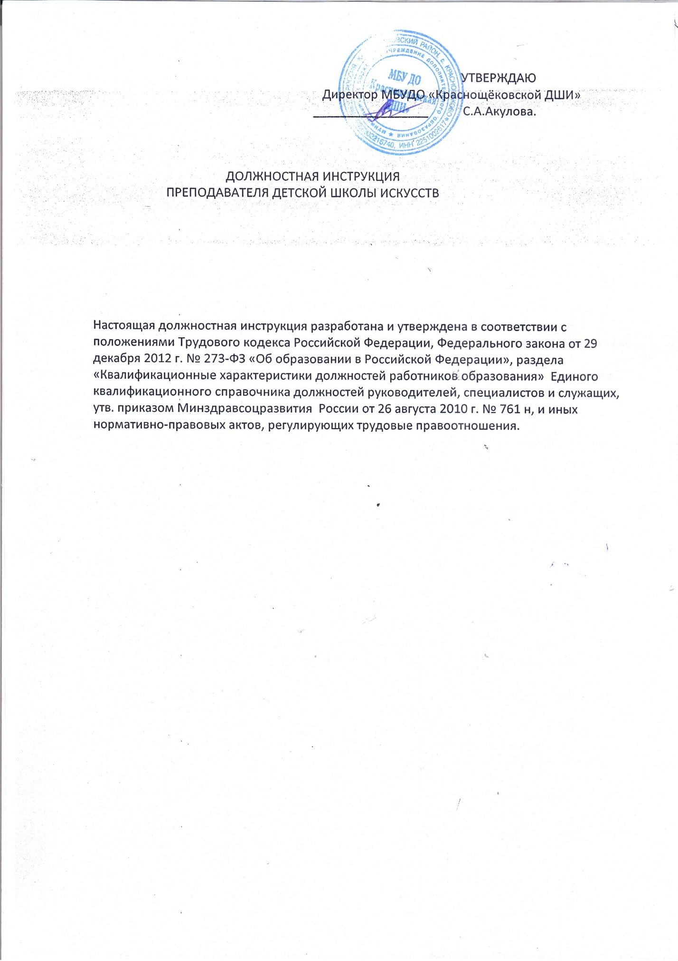

ПРЕПОДАВАТЕЛЬ ДЕТСКОЙ ШКОЛЫ ИСКУССТВ.

1.ОБЩИЕ ПОЛОЖЕНИЯ.
1.1.Должность преподавателя существует для обеспечения основной уставной деятельности.
1.2.Преподаватель принимается на работу и освобождается от работы приказом директора.
1.3.Преподаватель по вопросам учебно-воспитательного процесса подчиняется директору школы.
1.4.Преподаватель не имеет в своем подчинении работников.
1.5.Преподаватель в своей работе взаимодействует с администрацией школы, родителями учащихся, учителями общеобразовательных школ, работниками внешкольных и дошкольных учреждений, работниками районной библиотеки и других учреждений культуры.
1.6.Преподаватель руководствуется Типовым положением о школе, Уставом ДШИ, утвержденными школой учебными планами и образовательными программами, Правилами внутреннего трудового распорядка, внутренними локальными актами школы, приказами директора по основной деятельности, настоящей инструкцией.
1.7.В период отсутствия преподавателя его обязанности может исполнять любой другой преподаватель по согласованию с администрацией.

2.ОБЯЗАННОСТИ.
2.1. Преподаватель ДШИ обеспечивает проведение учебной работы на соответствующем профессиональном уровне.
2.2.Принимает участие во всех учебных и внеклассных мероприятиях в соответствии с планом работы школы.
2.3.Обеспечивает выполнение учебных планов и программ всеми учащимися по своему предмету.
2.4.Планирует организацию и проведение обучения по преподаваемому предмету (теоретик представляет календарно-тематический план, специалист - индивидуальный план учащегося).
2.5.Участвует в разработке образовательных программ ДШИ.
2.6.Отчитывается о выполнении учебных планов и программ по соответствующим дисциплинам, об успеваемости и посещаемости своих учащихся.
2.7.Ведет методическую работу (открытые уроки, рефераты, сообщения и др.) в соответствие с требованиями квалификационной категории и планом работы школы.
2.8.Работает в составе секций, педсовета, методсовета.
2.9.Несет ответственность за качество обучения учащихся, уровень их воспитания и знаний по своему предмету.
2.10.Работает по утвержденному администрацией расписанию, ведет установленную
отчетность и документацию: расписание уроков- к 10 сентября и к 12 января, журнал-ежемесячно, индивидуальные планы- сентябрь. январь; отчеты преподавателей- конец.
каждой четверти.
2.11.Принимает участие в мероприятиях по формированию контингента школы.
2.12.Соблюдает нормы санитарной и пожарной дисциплины в классе и в школе.
2.13.Поддерживает порядок и чистоту в закрепленных для занятий помещениях, участвует в оформлении школьных кабинетов.
2.14.Следит за дисциплиной и внешним видом учащихся.
2.15.Представляет номера учащихся для концертов, проводимых в школе и за ее пределами, обеспечивает участие класса в концертной жизни школы.

3.ПРАВА.
3.1.Преподаватель имеет право на участие в управлении образовательным учреждением, на защиту своей профессиональной чести и достоинства.
3.2.На свободу выбора и использования методик обучения и воспитания, учебных пособий и материалов, учебников, методов оценки знаний обучающихся.
3.3.Преподаватель имеет право на сокращенную продолжительность рабочего времени (6 часов при 6-ти дневной рабочей неделе; на продолжительный (удлиненный) ежегодный отпуск (56 календарных дней).
3.4.Преподаватель имеет право на льготы по коммунальным услугам по законодательству РФ.
3.5.Преподаватель имеет право на выплату компенсации на книгоиздательскую продукцию в соответствии с Законом об образовании.
3.6.Все права преподавателей определяются условиями коллективного договора
и нормами Трудового кодекса России.

4.ОТВЕТСТВЕННОСТЬ.
4.1.Преподаватель несет моральную ответственность за психологический климат в коллективе и в своем классе.
4.2. Преподаватель несет административную ответственность за уровень преподавания, неисполнение или ненадлежащее исполнение своих должностных обязанностей в установленном порядке.
4.3.Преподаватель несет ответственность за правонарушения, совершенные в процессе осуществления своей деятельности в пределах, определенных действующим административным, уголовным и гражданским законодательством.
4.4.Несет ответственность за причинение материального ущерба в пределах, определенных действующим законодательством РФ (трудовым, гражданским, уголовным).

5.ПРОФЕССИОНАЛЬНЫЕ ЗНАНИЯ, УМЕНИЯ И КАЧЕСТВА.
ПРЕПОДАВАТЕЛЬ ДОЛЖЕН ЗНАТЬ:
-законодательство по вопросам воспитания и обучения;
-дисциплину или предмет, по которому ведется преподавание, методику его преподавания, основы педагогики и психологии, формы и методы обучения;
-практику использования в учебном процессе технических средств обучения;
-инструктивные и методические материалы по организации учебной и воспитательной работы;
-основы трудового законодательства;
-учет и отчетность в учебной работе;
-основы техники безопасности и противопожарной защиты в школе.
ПРЕПОДАВАТЕЛЬ ДОЛЖЕН УМЕТЬ:
-контактировать с учащимися, родителями, коллегами по работе, разрешать конфликтные ситуации;
-применять в своей работе как специальные знания, так и знания педагогические и общепсихологические;
-ставить цели в работе, выстраивать приоритеты, планировать свою работу, анализировать свою работу и работу коллег;
-работать с установленной учебной документацией.

ПРЕПОДАВАТЕЛЬ ДОЛЖЕН ИМЕТЬ:
-соответствующее высшее или среднее профессиональное образование;
-вести педагогическую работу в соответствии с указанной в дипломе квалификацией и в соответствии с тарифно-квалификационными характеристиками.

